**Міністерство освіти і науки України Національний технічний університет України «Київський політехнічний інститут імені Ігоря Сікорського» Факультет інформатики та обчислювальної техніки Кафедра інформатики та програмної інженерії**

**Модульна контрольна робота**

з дисципліни «Основи штучного інтелекту»

**Виконав:**

Щур Антон

**Перевірив:**

Шимкович В. М

2021 рік

Завдання: Реалізувати нейронну мережу прямого поширення, навчити нейронну мережу генетичним алгоритмом моделювати функцію двох змінних. При реалізації використати будь-яку зручну для Вас мову програмування.

Варіант:



Хід роботи

Архітектура готової нейронної мережі виглядає так:

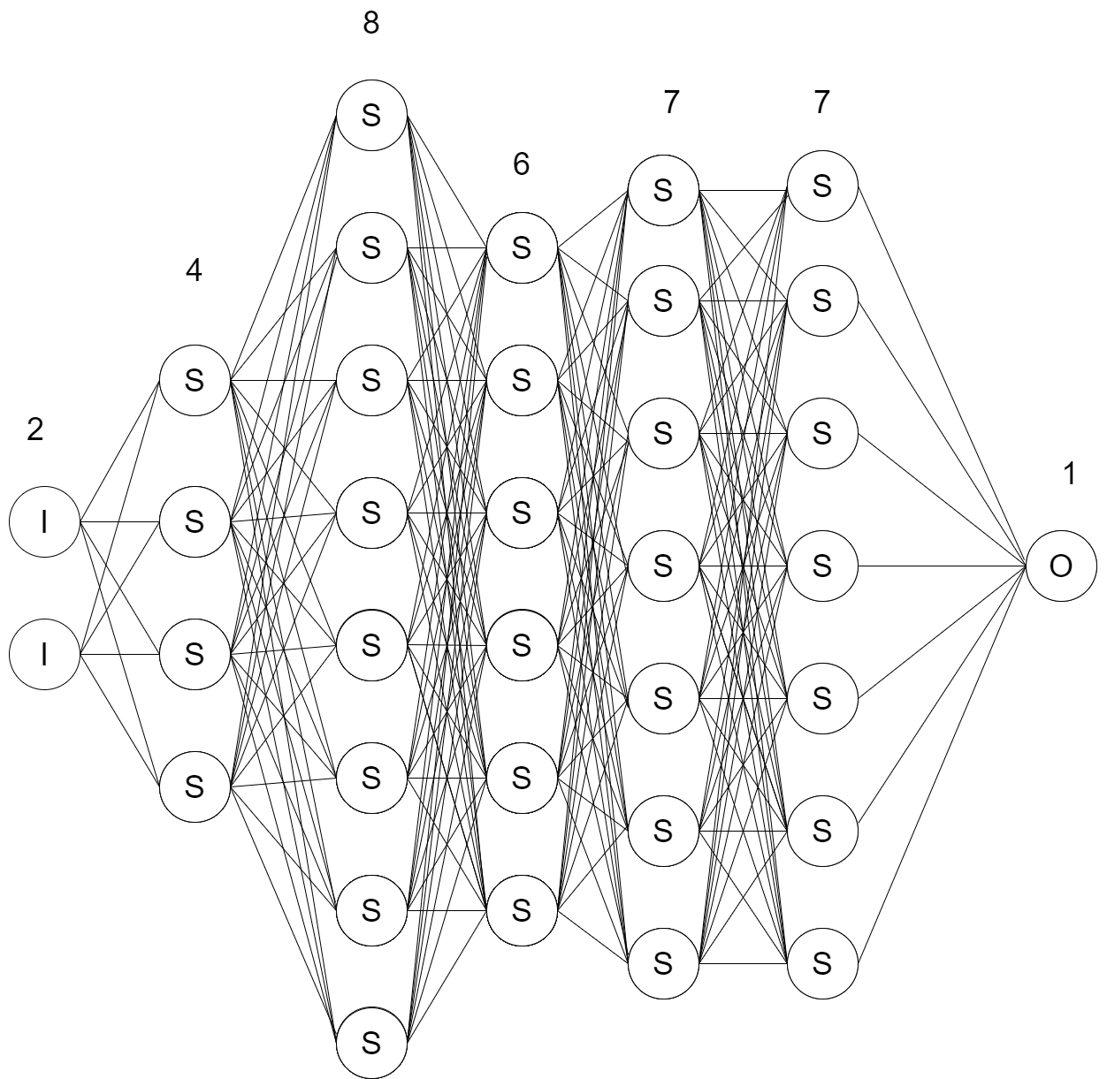

Я створив повнов’язну нейронну мережу прямого розповсюдження з п’ятьма прихованими шарами.

Для активації на усіх прихованих шарах я обрав функцію SOFTMAX. На вихідному шарі я обрав функцію Linear. У ролі функції для мінімізації(Loss function) я вибрав середньо квадратичну помилку MSE.

Далі за допомогою генетичного алгоритму я намагався мінімізувати функцію втрат нейронної мережі.

Спочатку я задав випадкові ваги для нейронної мережі, потім зробив крок прямого розповсюдження, тобто прогнав дані через мережу в сторону виходу, після отримання вихідних даних я обраховував помилку MSE і за допомогою генетичного алгоритму намагався коректувати ваги мережі задля мінімізації помилки.

В генетичному алгоритмі в ролі fitness функції був MSE. Селекційний метод був «Стійкий відбір», я відбирав декілька найбільш пристосованих хромосом і робив з них потомство, а найгірші видаляв, на їх місце ставали нові хромосоми. Також були випадкові мутації

Також я зафіксував максимальну кількість ітерацій у 800

Після підбору коефіцієнтів за допомогою ГА вийшло так змоделювати функцію

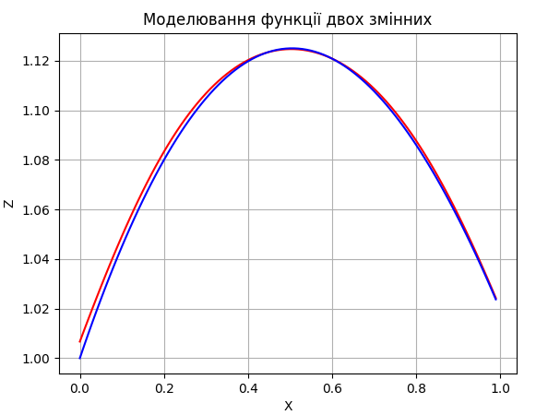

Моделювання функції двох змінних.

Синій колір – цільова функція

Червоний – модельована

MSE ~ 6 * 10^-5

Також вивів графік тренування мережі:

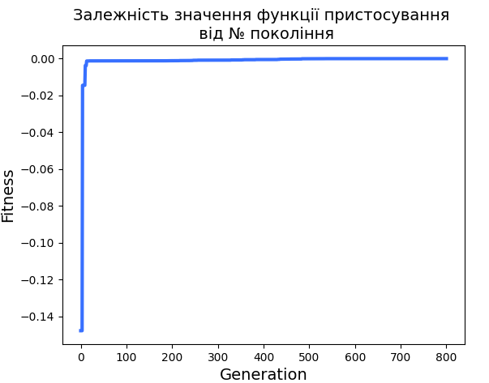

Тут спостерігається стрімкий стрибок на початку навчання, а далі, фітнес функція збільшується, але на графіку не дуже видно.

Висновки:

В даній МКР я побудував нейронну мережу заданої архітектури та спробував її навчити за допомогою Генетичного Алгоритма.